**Laporan FI4171 TUGAS 8**

Fadhil Rausyanfikr

10217006

**Tugas Latihan Fuzzy**

Akan dibuat sistem kendali fuzzy yang memodelkan bagaimana cara untuk memilih pemberian tip di restoran.

Input

* Service. Seberapa baik layanan staf pada restoran dalam skala 0-10

(Himpunan Fuzzy : poor, average, good)

* Quality. Nilai kualitas makanan yang disajikan dalam skala 0-10

(Himpunan Fuzzy : poor, average, good)

Output

* Tip. Seberapa banyak kita memberikan tip yang layak dalam skala 0 -25 %

(Himpunan Fuzzy : low, medium, high)

Rules

* JIKA layanan good atau kualitas makanan good, MAKA tip yang diberikan high
* JIKA service average, MAKA tip yang diberikan medium.
* JIKA service poor dan kualitas makanan poor MAKA tip yang diberikan low

Case

* Service = 9.8
* Quality = 6.5
* Tip yang harus diberikan ??

Answer

Pertama – tama definisikan dulu variable fuzzy dan keanggotaannya

|  |
| --- |
| **import** **numpy** **as** **np**  **import** **skfuzzy** **as** **fuzz**  **from** **skfuzzy** **import** control **as** ctrl  *# New Antecedent/Consequent objects hold universe variables and membership*  *# functions*  quality = ctrl.Antecedent(np.arange(0, 11, 1), 'quality')  service = ctrl.Antecedent(np.arange(0, 11, 1), 'service')  tip = ctrl.Consequent(np.arange(0, 26, 1), 'tip')  *# Auto-membership function population is possible with .automf(3, 5, or 7)*  quality.automf(3)  service.automf(3)  *# Custom membership functions can be built interactively with a familiar,*  *# Pythonic API*  tip['low'] = fuzz.trimf(tip.universe, [0, 0, 13])  tip['medium'] = fuzz.trimf(tip.universe, [0, 13, 25])  tip['high'] = fuzz.trimf(tip.universe, [13, 25, 25]) |

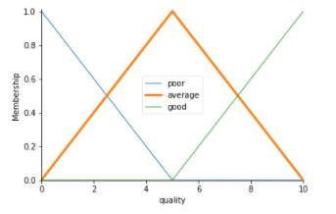

**Gambar 1.** Keanggotaan Quality

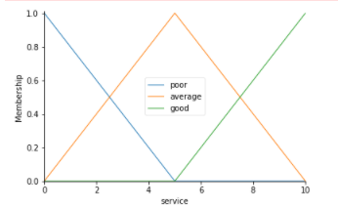

**Gambar 2.** Keanggotaan Service

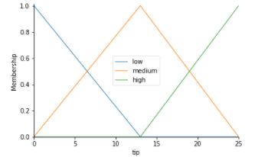

**Gambar 3.** Keanggotaan Tip

Setelah itu definisikan rule base nya sesuai rule yang telah disebutkan diatas

|  |
| --- |
| rule1 = ctrl.Rule(quality['poor'] | service['poor'], tip['low'])  rule2 = ctrl.Rule(service['average'], tip['medium'])  rule3 = ctrl.Rule(service['good'] | quality['good'], tip['high'])  rule1.view() |

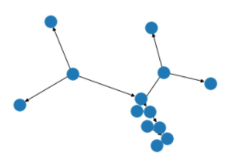

**Gambar 4.** Bentuk Rule Base Fuzzy

Masukkan input ke dalam system control fuzzy dan dilakukan perhitungan

|  |
| --- |
| tipping_ctrl = ctrl.ControlSystem([rule1, rule2, rule3])  tipping = ctrl.ControlSystemSimulation(tipping_ctrl)  # Pass inputs to the ControlSystem using Antecedent labels with Pythonic API  # Note: if you like passing many inputs all at once, use .inputs(dict_of_data)  tipping.input['quality'] = 6.5  tipping.input['service'] = 9.8  # Crunch the numbers  tipping.compute()  print (tipping.output['tip'])  tip.view(sim=tipping) |

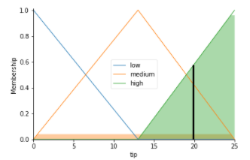

**Gambar 5.** Hasil perhitungan keanggotaan output dari fuzzy

Dari perhitungan fuzzy tersebut didapatkan nilai tip yang baik untuk dikeluarkan yaitu sebesar 19.85